АДМИНИСТРАЦИЯ
МУНИЦИПАЛЬНОГО ОБРАЗОВАНИЯ
БЕЛЯЕВСКИЙ СЕЛЬСОВЕТ
БЕЛЯЕВСКОГО РАЙОНА ОРЕНБУРГСКОЙ ОБЛАСТИ
ПОСТАНОВЛЕНИЕ
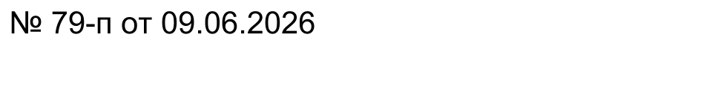

О выделении средств

Руководствуясь Уставом муниципального образования Беляевский сельсовет Беляевского района Оренбургской области, Решением Совета депутатов муниципального образования Беляевский сельсовет от 30.06.2021 № 51 «Об утверждении 4.12.20254 № 19 «О бюджете муниципального образования Беляевский сельсовет Беляевского района Оренбургской области на 2026 год и на плановый период 2027 и 2028 годов»:
1. Выделить денежные средства в размере 9 000,00 рублей на расходы, победителям признанным коллективами по итогам конкурса «Лучший по профессии»(работники комплексного центра социального обслуживания населения и «Детского сада №1»).
2. Данные средства профинансировать согласно разделу 0801 – «Культура», целевой статье расходов 05 4 05 90240-«Финансовое обеспечение деятельности и мероприятий учреждений культуры», вид расходов 244 – «Прочая закупка товаров, работ и услуг для обеспечения муниципальных нужд».
Подотчетным лицом назначить главу администрации Елешева М.Х.
3. Бухгалтерии профинансировать указанную сумму и выдать денежные премии.
4. Контроль за исполнением данного постановления оставляю за собой.
5. Постановление вступает в силу со дня его подписания.

Глава муниципального образования М.Х.Елешев



Разослано: бухгалтерии, в дело.

